**今日动态**

**4月22日 星期一 来园11人**

一、来园

今天**汪语晗、高亦可、储奕、朱瑾玥、常阳浩、汪刘懿、卢彦霖、胡恩俊、朱长睿、马浩磊、韩鑫桐**小朋友能坚持来园，为你们点赞哦。

最近天气变化太大，周末过来，很多小朋友都感冒在家休息了，大家要注意不要着凉了哦。

二、集体活动：综合《我喜欢的食物》

今天上午，我们开展了综合活动：我喜欢的食物。食物是我们成长的原动力，每个人都需要食物。不同的食物含有不同的营养成分，食物的选择往往影响我们身体的健康与发展。本次活动将组织幼儿结合自己带来的图片，通过谈话的形式来分享一下自己所喜欢的食物的，如：食物的外形、口味、简单的营养等，从而促进幼儿对于各种食物的整体感知。

在活动中，能积极参与活动，大胆说出自己喜欢的食物的小朋友有**高亦可、储奕、朱瑾玥、常阳浩、汪刘懿、胡恩俊、朱长睿、马浩磊，**你们真棒！

1. 户外活动

今天我们在万能工匠参与了户外活动。

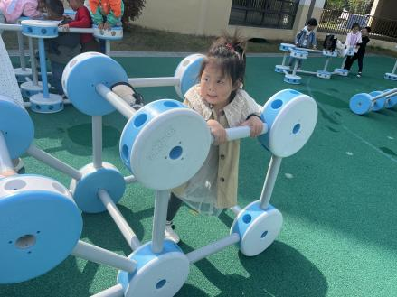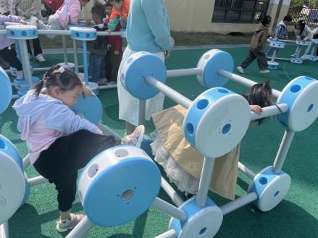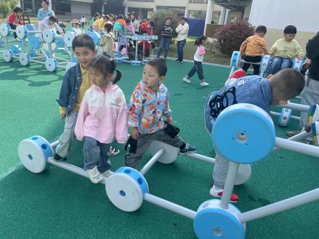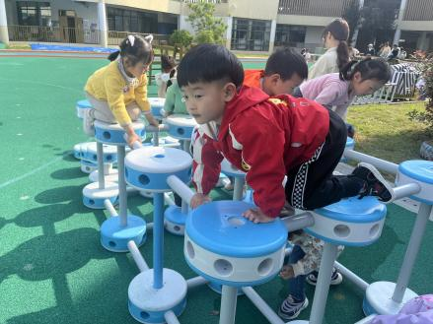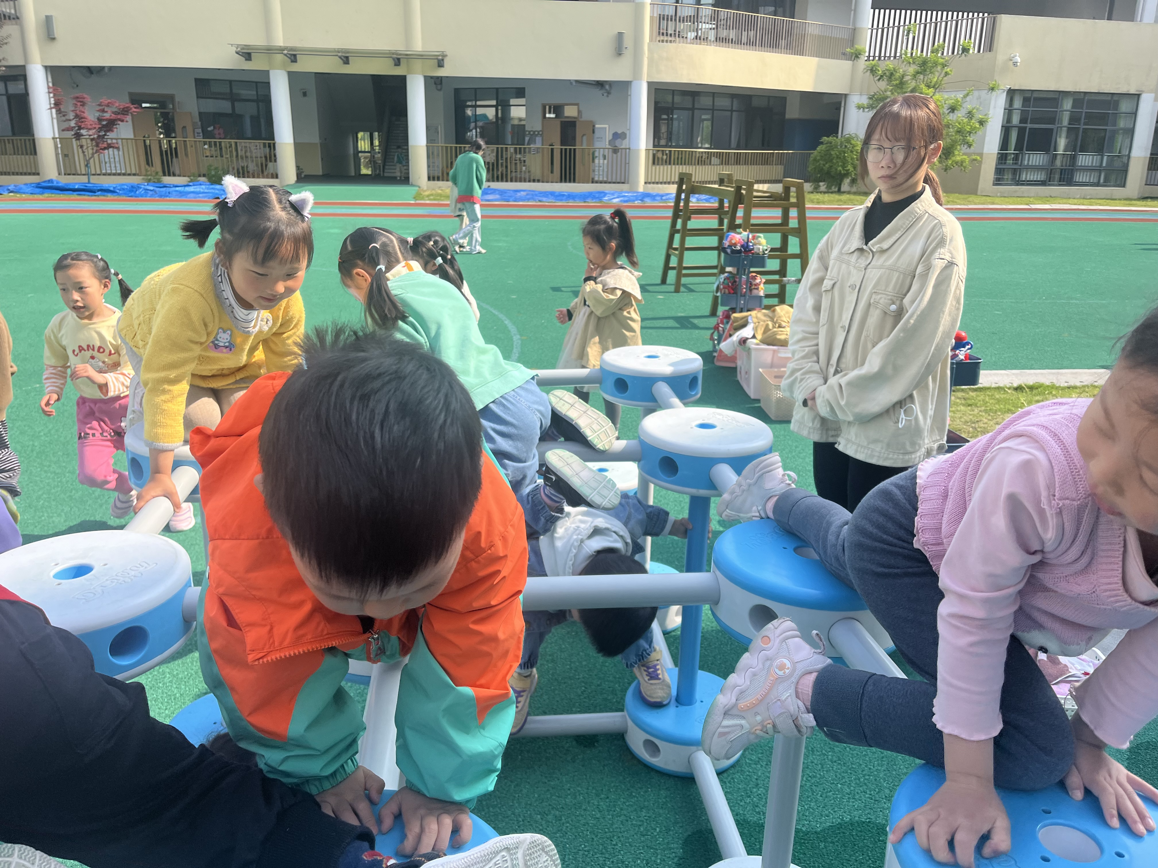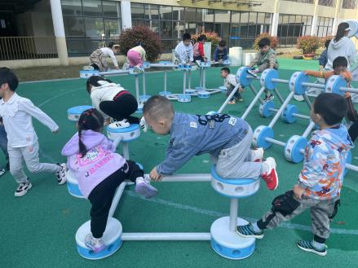

四、区域游戏

|  |  |
| --- | --- |
| 区域 | 游戏幼儿 |
| 建构区 | 朱长睿、常阳浩、汪刘懿、卢彦霖、胡恩俊 |
| 娃娃家 | 汪语晗、朱瑾玥、韩鑫桐、储奕、 |
| 图书区 | 马浩磊 |
| 美工区 | 高亦可 |

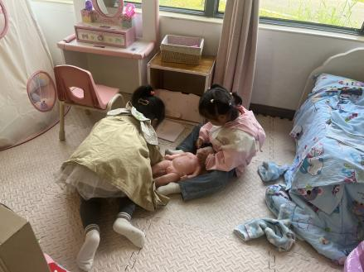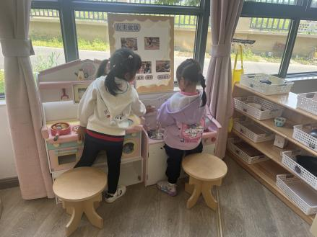

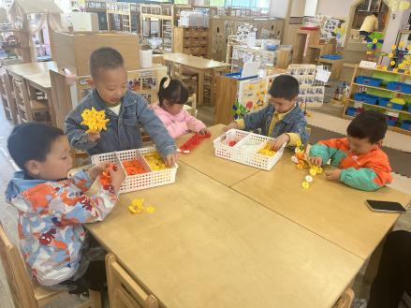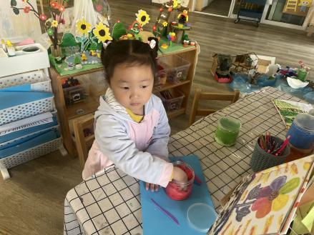

五、就餐

今日午餐吃的是燕麦饭、土豆牛肉、黄瓜炒腐竹、菠菜猪肝汤。

午餐活动中**汪语晗、高亦可、储奕、朱瑾玥、常阳浩、汪刘懿、卢彦霖、胡恩俊、朱长睿、马浩磊、韩鑫桐**小朋友都能吃完自己选择的那一份饭和汤。

六、家园配合

1.小朋友在家如有身体不适的情况请在家休息康复后再来园哦！

2.请大家帮助幼儿勤剪指甲，以免刮伤自己或别人哦！